AFSS CENTRAL EVALUATION SYSTEM
Central Assessment Team (CAT), HO Islamabad
1st Mid Term Examination 2016 – 17

URDU - Class I
50marks 2 hours

INFORMATION FOR STUDENTS
Marks are given against each question or part of question.
Write your name, roll number and date in the spaces provided below.
Student Name: | Roll No:
Center Name: | Date:
 | Day:
Invigilator Name: | Sign:
Marks Obtained: | Remarks:
Examiner Name:  Date: | Sign :  Day:

حصہ معروضی
سوال1: درج ذیل خالی جگہ کو پر کریں۔ 6
۱) علی ____________سال کا ہے ۔ (چار، سات)
۲) زارا علی کی ____________ہیں۔ (ابو، باجی)
۳) زارا باجی ____________سال کی ہیں۔ (چار، سات)
۴) علی کا ایک____________ہے۔ (بلی، طوطا)
۵) بلی کانام____________ہے۔ (مانو، بلی)
۶) گیند کا رنگ ____________ہے۔ (ہرا، لال)

سوال2الف: ملا کر لکھیے۔ 8
سو+چ ____________ ما+را ____________
چو+ر ____________ جو+ڑو______________
کا+ٹ ____________ مو+زے ____________
سو+تی ____________ رو+ٹی____________
سوال2ب: درج ذیل الفاظ کو الگ کریں۔ 6
تولے ____________+____________+____________
چایا ____________+____________+____________

حصہ انشائیہ
سوال1: درج ذیل سوالات کے مختصر جوابات تحریر کریں ۔5*4=20
- نبی پاک کا کیا نام ہے؟
_______________________________________
- پیارے نبی اللہ کی جو کتاب لائے اس کا کیا نام ہے؟
_______________________________________

سوال3: ملتے جلتے الفاظ لکھیں۔
نام __________ __________ __________
سوال4: چوزوں کے کیا نام تھے؟
___________________________________________
سوال5: امی مرغی کیا کہہ رہی تھی؟

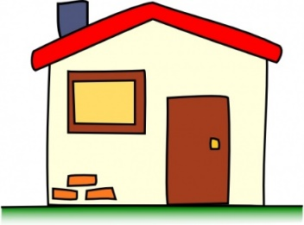
سوال6: پڑھیے اور درست جملے کےنیچے لکیر لگائیں 2
یہ زارا اورعلی کا گھر ہے۔
طوطا بول رہا ہے۔

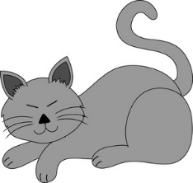
یہ زارا کا بستہ ہے۔
بلی سورہی ہے۔

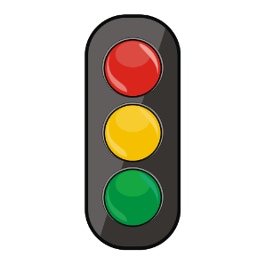
لال بتی ہوتوگاڑی رو ک دو۔

دادا جان کو پانی لادو۔

سارا ناراض ہے
سارا خوش ہے۔

سوال6: تصویروں کو دیکھ کر لفظ بنائیں۔ 8
ن ت را_______________ | ٹ ر مو_______________
جا لا با_______________ | نا کا رو_______________
سی نی پا_______________ | چی لی مو_______________
رے لے تا_______________ | 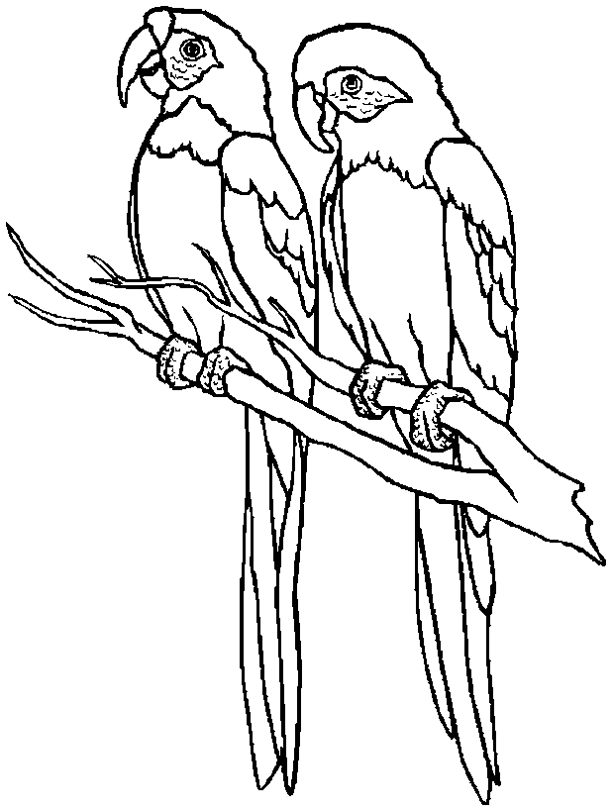  طے نے طو_______________
s

